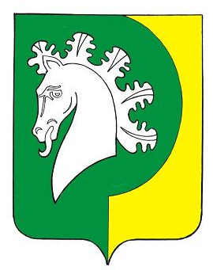
ЧĂВАШ РЕСПУБЛИКИНЧИ  КОМСОМОЛЬСКИ РАЙОНĚ  ШУРУТ ЯЛ ПОСЕЛЕНИН  ДЕПУТАЧĚСЕН ПУХĂВĚ  ЙЫШĂНУ  «19» октябрь 2020ç. № 2/9  Шурут ялĕ |  | ЧУВАШСКАЯ РЕСПУБЛИКА  КОМСОМОЛЬСКИЙ РАЙОН  СОБРАНИЕ ДЕПУТАТОВ  ШЕРАУТСКОГО  СЕЛЬСКОГО ПОСЕЛЕНИЯ  РЕШЕНИЕ  «19» октября 2020г. № 2/9  село Шерауты

О назначении на должность главы Шераутского сельского поселения Комсомольского района Чувашской Республики

В соответствии с Федеральным законом от 6 октября 2003 года № 131-ФЗ «Об общих принципах организации местного самоуправления в Российской Федерации», Законом Чувашской Республики от 18 октября 2004 года № 19 «Об организации местного самоуправления в Чувашской Республике», статьей 21 Устава Шераутского сельского поселения Комсомольского района Чувашской Республики и Порядком проведения конкурса по отбору кандидатур на должность главы Шераутского сельского поселения, утвержденным решением Собрания депутатов Шераутского сельского поселения Комсомольского района Чувашской Республики от 28 августа 2015 года № 1/124, Собрание депутатов Шераутского сельского поселения Комсомольского района Чувашской Республики р е ш и л о:
Назначить Маштанова Сергея Михайловича на должность главы Шераутского сельского поселения Комсомольского района Чувашской Республики с 20 октября 2020 года на срок полномочий Собрания депутатов Шераутского сельского поселения Комсомольского района Чувашской Республики четвертого созыва.

Председатель Собрания депутатов
Шераутского сельского поселения В.Н. Ложкова

